Отчёт о проведении мероприятий,
посвящённых дню памяти жертв холокоста
в МБОУ ООШ ст.Ново-Осетинской
27.01.2017
класс | Краткое описание мероприятия | фотоотчёт
1-2 | В 1,2 классах прошёл классный час « Память о Холокосте», в ходе которого дети ознакомились с хронологией с трагедии Холокоста как одним из примеров бесчеловечности. Посмотрели презентацию «Холокост». | 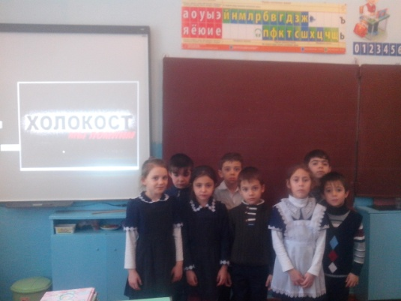  Минута молчания (под звук метронома)
3 | В 3 классе прошел классный час на тему – «Холокост: память и предупреждение». Ребята узнали , что Международный день памяти жертв холокоста отмечается 27 января. Установлен Генеральной Ассамблеей ООН 1 ноября 2005.  Дата 27 января была выбрана потому, что в этот день советские войска освободили концентрационный лагерь Освенцим (Польша). Сделали вывод ,что они не должны об этом забывать, а знание свое обязаны передавать детям и внукам. Ребята осознали, прочувствовали всю трагическую сущность слова «Холокост». | 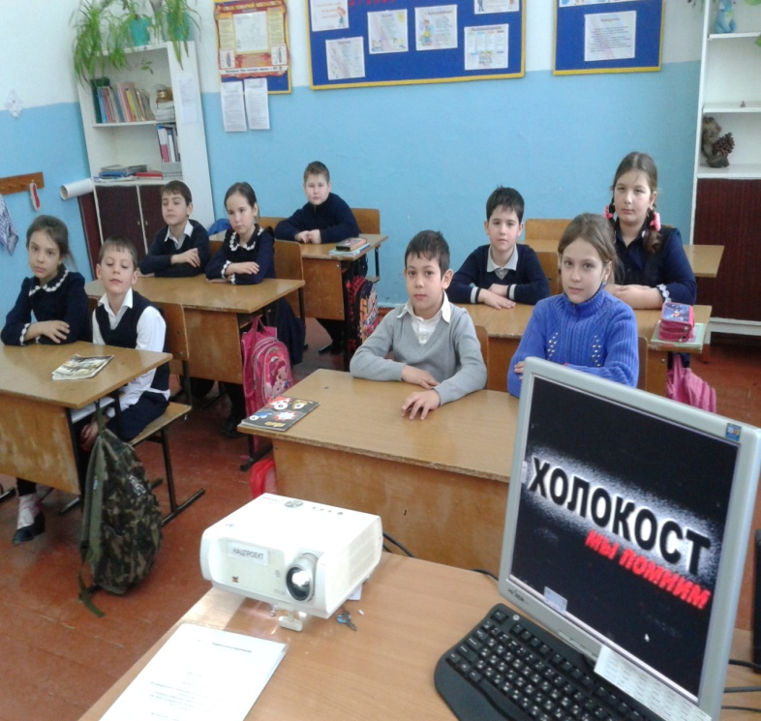
4 | На классном часе дети познакомились с историей Холокоста. Им были представлены некоторые документы и фотоматериалы с помощью презентации «Холокост: память и предупреждение». Обучающиеся читали стихи (Касаева Д.и Фараздаги Диана), приводили исторические факты (Белоконев В), узнали что такое гетто., о памятниках жертвам Холокоста. Занкисов В. рассказал о лагерях смерти, газовых камерах. | 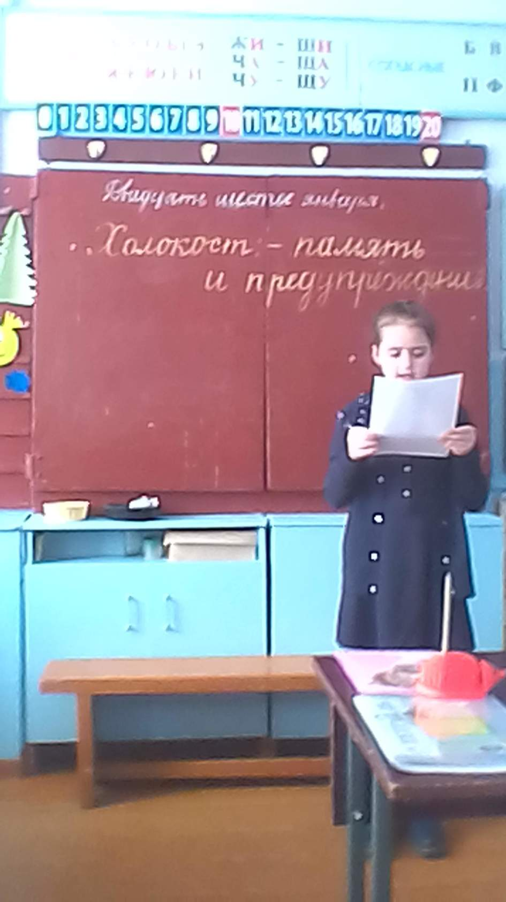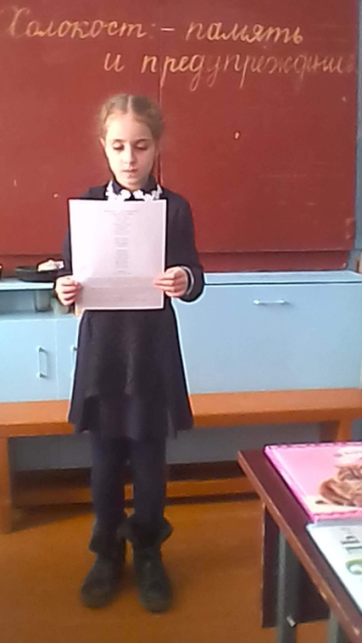
5 | Классный час «Холокост – память поколений» познакомил обучающихся 5 класса с основными понятиями, связанными с трагедией Холокоста.  Эпиграфом этого мероприятия был слова И.Бауэра, исследователя Холокоста «Память о Холокосте необходима, чтобы наши дети никогда не были жертвами, палачами или равнодушными наблюдателями». | 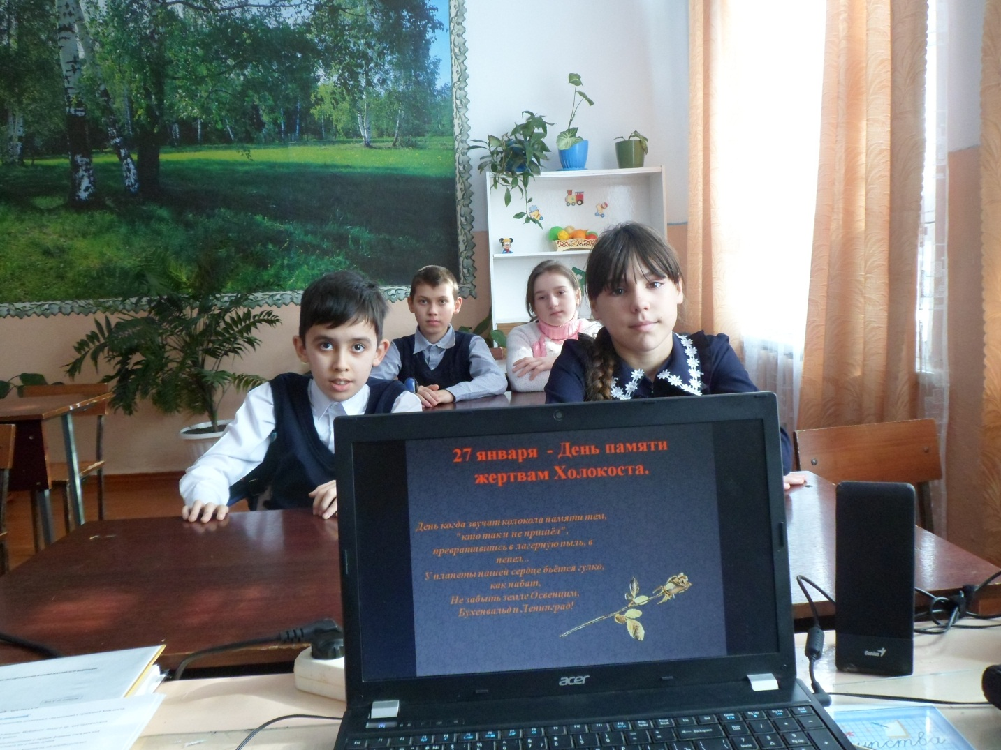
7,9 | в 7 и 9 классах был проведен классный час «Мы вспомним всех, кто не пришел…», посвященный Дню памяти жертвам Холокоста.  На классном часе обучающимся была показана презентация «27 января – День памяти жертвам Холокоста». Также ребята посмотрели короткометражный фильм «Страна игрушек»  Действие этого короткометражного  фильма происходит зимой 1942 года в небольшом немецком городке. Маленький Генрих Майснер дружит с Давидом Зильберштейном, мальчиком из еврейской семьи, которого ждет концлагерь. | 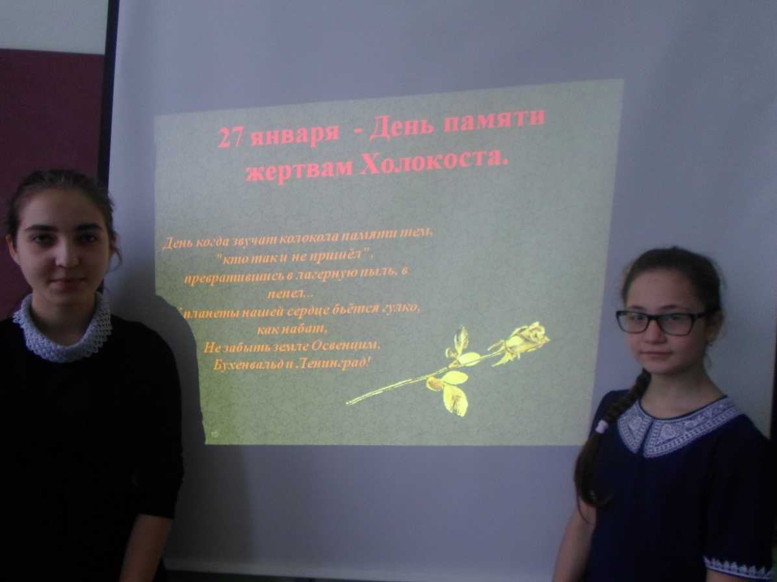  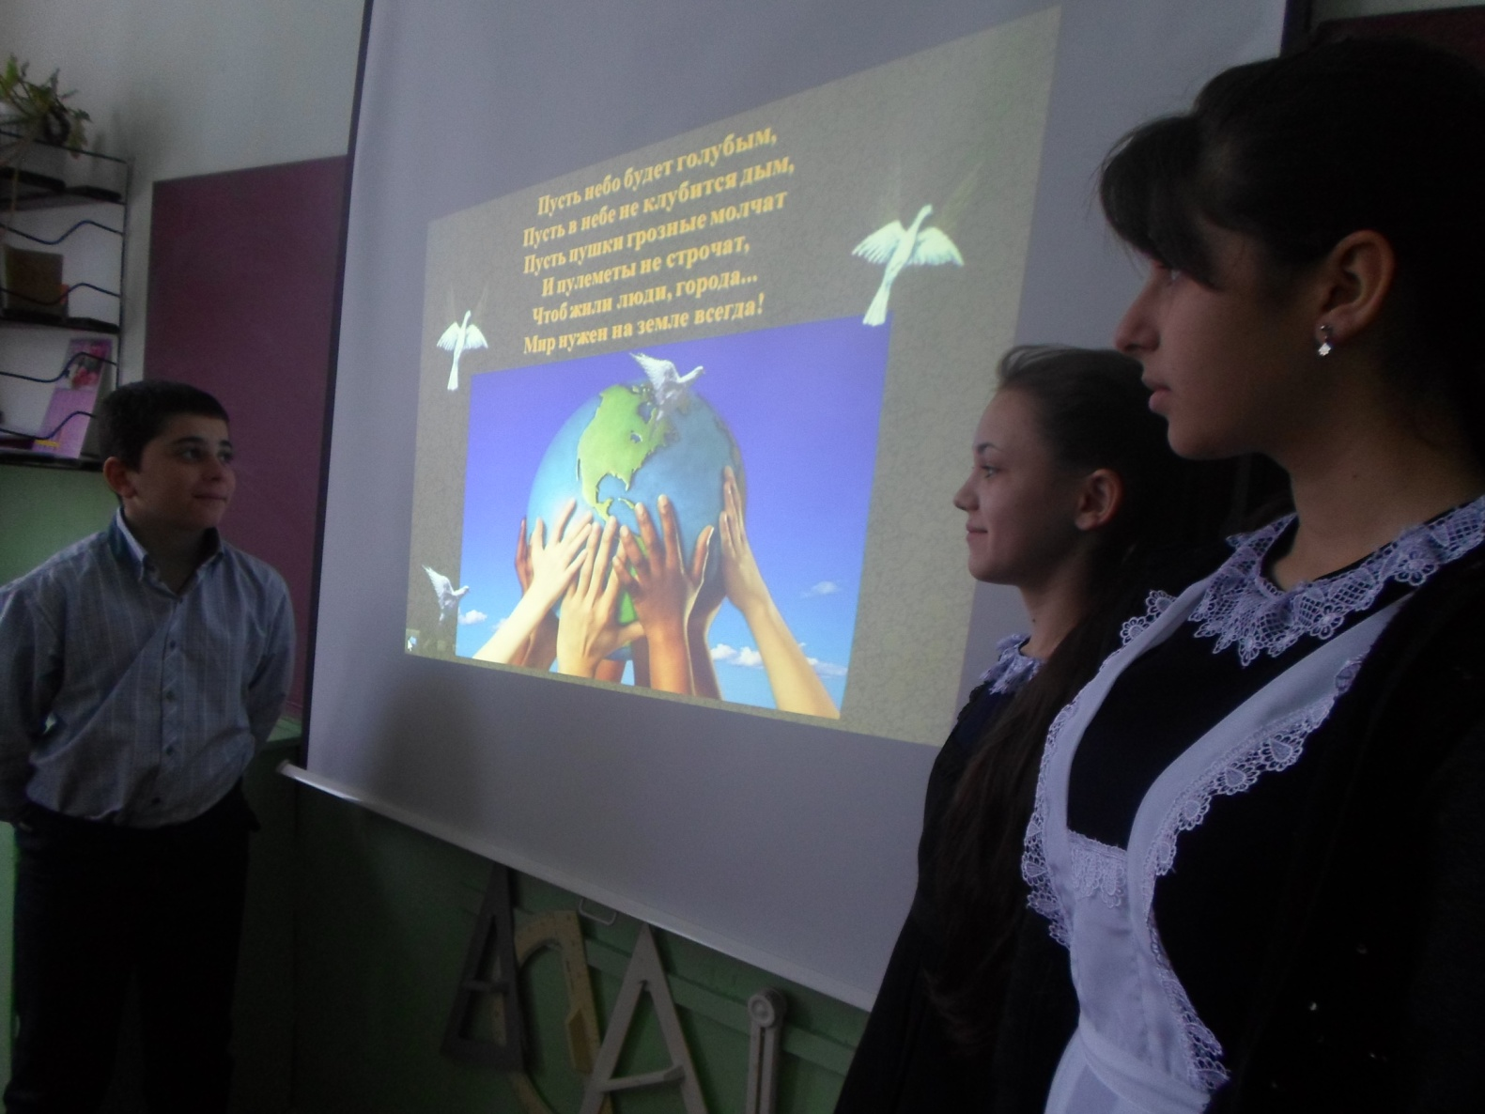
8 | Классный час «Дети Холокоста», проведённый в 8 классе, не только знакомит подростков с трагедией Холокоста, но и развивает способность к сопереживанию, сочувствия к жертвам геноцида, воспитывает стремление противостоять жестокости и насилию. Ребята познакомились с некоторыми документами и фотоматериалами по истории Холокоста. | 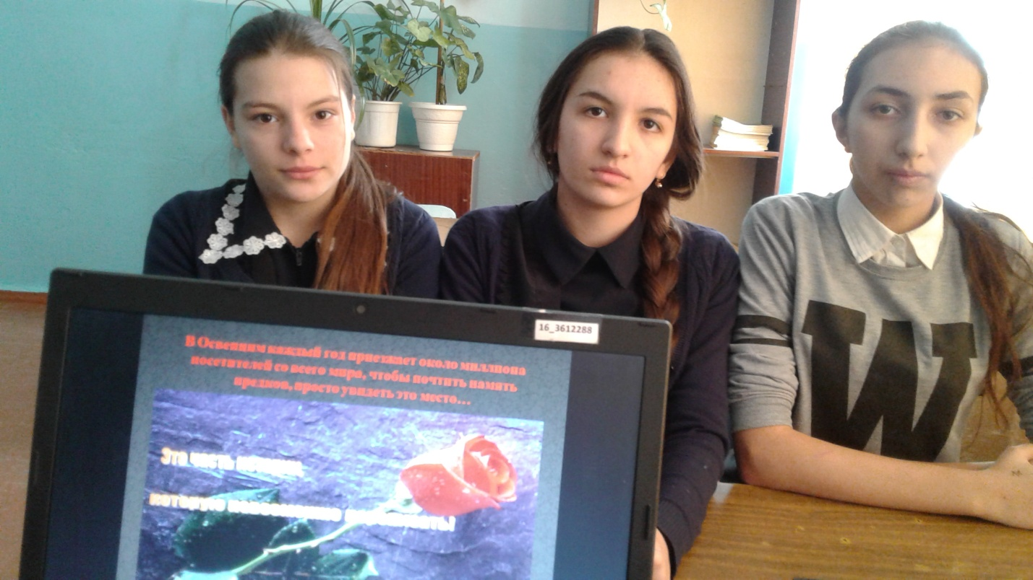

Педагог- организатор: Мещерякова В.Н.

